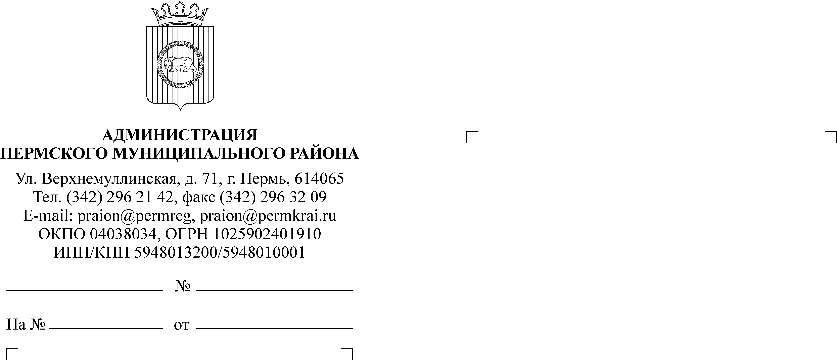
.

КОМИТЕТ
ИМУЩЕСТВЕННЫХ ОТНОШЕНИЙ
АДМИНИСТРАЦИИ ПЕРМСКОГО
МУНИЦИПАЛЬНОГО РАЙОНА
614065, г. Пермь, ул. Верхнемуллинская, д. 71,
Тел. (3422) 296-21-51, 296-21-12
Тел/факс 296-23-35
ИНФОРМАЦИОННОЕ СООБЩЕНИЕ О ПРОДАЖЕ
МУНИЦИПАЛЬНОГО ИМУЩЕСТВА

Комитет имущественных отношений администрации Пермского муниципального район

ОБЪЯВЛЯЕТ О ПРОВЕДЕНИИ ТОРГОВ
по продаже муниципального имущества на открытом аукционе
На торги выставляется:
ЛОТ №1 – Двухэтажное кирпичное незавершенное строительством административное здание общей площадью 532,3 кв. м с холодным пристроем (лит. А, а-1) расположенное по адресу: Пермский край, Пермский район, Савинское сельское поселение, ул. Шоссе Космонавтов, 310/3.
Способ продажи – открытый аукцион.
ЛОТ №2 – 2-этажное брусчатое здание пансионата, общей площадью 213,8 кв. м, с холодным пристроем (лит. А, а), по адресу: Пермский край, Пермский район, с. Усть-Качка, ул. Октябрьская, 31, 2-этажное кирпичное здание стационара, лит. А, общей площадью 326,5 кв. м, по адресу: Пермский край, Пермский район, с. Усть-Качка, ул. Октябрьская, 33.
Способ продажи – открытый аукцион.
ЛОТ №3 – 1-этажное панельное здание склада (лит. А), общей площадью 694,4 кв. м, 2-этажное панельное административное здание (лит. Б), общей площадью 414,1 кв. м, 1-этажное панельное здание гаража для легковых автомашин (лит. Д), общей площадью 43,4 кв.м, 1-этажное кирпично-панельное здание гаража (лит. В), общей площадью 90,5 кв. м, 1-этажное кирпичное здание проходной (лит. Е), общей площадью 8,4 кв. м, расположенные по адресу: Пермский край, Пермский район, пос. Сылва, ул. Большевистская, 50.
Способ продажи – открытый аукцион.
Начальная цена продажи имущества:
ЛОТ №1 – 9733500 (Девять миллионов семьсот тридцать три тысячи пятьсот) рублей.
Сумма задатка – 20 % от начальной цены объекта, что составляет 1946700 (Один миллион девятьсот сорок шесть тысяч семьсот) рублей.
Шаг аукциона 5% от начальной цены объекта, что составляет 486675 (Четыреста восемьдесят шесть тысяч шестьсот семьдесят пять) рублей.
ЛОТ №2 - 7204200 (Семь миллионов двести четыре тысячи двести) рублей.
Сумма задатка – 20 % от начальной цены объекта, что составляет 1440840 (Один миллион четыреста сорок тысяч восемьсот сорок) рублей.
Шаг аукциона 5% от начальной цены объекта, что составляет 360210 (Триста шестьдесят тысяч двести десять) рублей.
ЛОТ №3 - 8057100 (Восемь миллионов пятьдесят семь тысяч сто) рублей.
Сумма задатка – 20 % от начальной цены объекта, что составляет 1611420 (Один миллион шестьсот одиннадцать тысяч четыреста двадцать) рублей.
Шаг аукциона 5% от начальной цены объекта, что составляет 402855 (Четыреста две тысячи восемьсот пятьдесят пять) рублей.
Заявки по данному перечню принимаются с 23 января 2009 года по 24 февраля 2009 года ежедневно (в рабочие дни) с 8.00 до 17.00, в пятницу с 8.00 до 16.00 в Комитете имущественных отношений администрации Пермского муниципального района по адресу: г. Пермь, ул. Верхнемуллинская, 74а, комната 26 (2-й этаж).
Дата, время, место определения участников аукциона – 26 февраля 2009 года в 11.00 по адресу: г. Пермь, ул. Верхнемуллинская, 74а, 2-й этаж, комната 26.
К участию в торгах допускаются физические и юридические лица, своевременно подавшие заявку, представившие надлежащим образом оформленные документы в соответствии с перечнем, внесшие задаток в размере 20% от начальной цены объекта, поступивший ко дню торгов на счет Комитета имущественных отношений администрации Пермского муниципального района р/с 40302810149520001012 в ПОСБ 5294 в Западно-Уральском банке СБ РФ г. Перми, к/с 30101810900000000603, БИК 045773603, ИНН 5948024308, КПП 594801001, ОКПО 50280482, ОКОНХ 97610, ОКВЭД 75.11.31, ОКОГУ 32100, ОКАТО 57246848001, ОКФС 14, ОКОПФ 81.
Перечень документов, предоставляемых покупателями, и требования к их оформлению:
– заявка соответствующей формы;
– платежный документ с отметкой банка об исполнении;
– опись представленных документов, подписанную претендентом (в 2 экземплярах).
Физические лица предъявляют документ, удостоверяющий личность.
Юридические лица дополнительно представляют:
– нотариально заверенные копии учредительных документов;
– балансовые отчеты за последние 3 года деятельности;
– справку налоговой инспекции, подтверждающую отсутствие у претендента просроченной задолженности по налоговым платежам в бюджеты всех уровней по состоянию на последний квартал;
– письменное решение соответствующего органа управления претендента, разрешающее приобретение имущества;
– документы, подтверждающие наличие или отсутствие в уставном капитале претендента доли Российской Федерации, субъектов Российской Федерации и муниципальных образований;
- при необходимости Комитет имеет право запросить дополнительные документы, подтверждающие отсутствие какой-либо задолженности у претендента.
Победителем аукциона признается участник, предложивший наивысшую цену. С победителем подписывается протокол о результатах торгов.
Оплата стоимости объектов производится единовременным платежом в течение 30 дней после подписания договора купли-продажи, путем перечисления денежных средств на расчетный счет УФК по Пермскому краю (Комитет имущественных отношений администрации Пермского муниципального района). Договор купли-продажи заключается с победителем аукциона не позднее 5 дней после утверждения итогового протокола.
Иные положения, содержащие требования к претендентам: при отказе победителя аукциона от заключения в установленный срок договора купли-продажи задаток не возвращается. Покупатель оплачивает работу по проведению оценки продаваемого объекта в сумме 25000 (Двадцать пять тысяч) рублей – ЛОТ №1, 30000 (Тридцать тысяч) рублей – ЛОТ №2, 50000 (Пятьдесят тысяч) рублей – ЛОТ №3.
С условиями продажи, технической документацией, характеристикой лота, порядком проведения торгов, условиями типового договора купли-продажи можно ознакомиться в Комитете имущественных отношений администрации Пермского муниципального района (комната 26), телефон 296-23-35.

Заместитель председателя
комитета имущественных отношений Л.Г. Ведерникова
т. 296-23-35

